Ben Gurión: un líder pragmático y visionario

Actividades

Vean el audiovisual: “Ben Gurión vivió… en el Néguev”. https://youtu.be/pnevTL7l4LU

Registren la siguiente información:
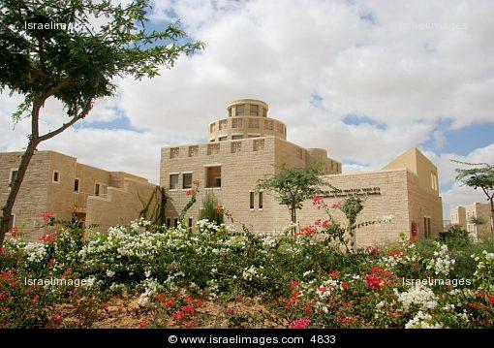

Instituto Internacional de Estudios sobre el Desierto. Universidad Ben Gurión- Néguev

- Ben Gurión era un líder pragmático que basaba su accionar en una clara visión de los objetivos a lograr.
- ¿Qué vio Ben Gurión en el Néguev que los demás no percibieron?
.……………………………………………………………………………………………………………

……………………………………………………………………………………………………………

……………………………………………………………………………………………………………

- ¿Qué visión a futuro tuvo respecto al Néguev y qué propuso hacer allí?

.……………………………………………………………………………………………………………

.……………………………………………………………………………………………………………

……………………………………………………………………………………………………………

- Ben Gurión destaca, con orgullo, la tarea conjunta que realizaron los judíos israelíes y los olim para la construcción de nuevos poblados en el Néguev. ¿De dónde provenían los olim?

.…………………………………………………………………………………………………………………

.…………………………………………………………………………………………………………………

…………………………………………………………………………………………………………………

.…………………………………………………………………………………………………………………

…………………………………………………………………………………………………………………

.…………………………………………………………………………………………………………………
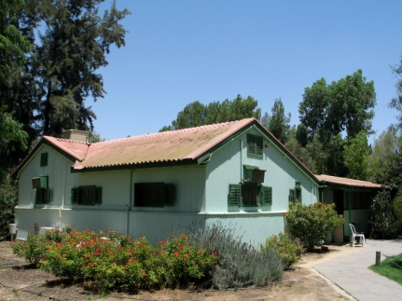

Casa de Ben Gurión en Sdé Boker

- ¿Por qué Ben Gurión expresa respecto al Kibutz Sdé Boker que es un “emprendimiento jalutziano”? Pueden ampliar la información consultando:
https://es.wikipedia.org/wiki/Sde_Boker , y en http://www.sde-boker.org.il/cgi-webaxy/item?index

.…………………………………………………………………………………………………………………

…………………………………………………………………………………………………………………

.…………………………………………………………………………………………………………………

…………………………………………………………………………………………………………………

- Expliquen la frase: “Ben Gurión abandona el Néguev, pero el Néguev no lo abandona a él”.
¿A través de qué acciones concretas se plasmó esta idea en la realidad del Néguev?

.…………………………………………………………………………………………………………………

…………………………………………………………………………………………………………………

.…………………………………………………………………………………………………………………

…………………………………………………………………………………………………………………

- ¿Qué es el “Parque del Río Beer Sheva”. ¿Cómo está construido? ¿Qué colores agrega al paisaje del Néguev? ¿Qué les llama la atención de este espacio?
Expliquen por qué el presentador expresa que este parque es “un oasis en el desierto que es puro sionismo”. Pueden ampliar la información consultando el siguiente link:
http://www.beer-sheva.muni.il/Visitors/Attractions/Parks/Pages/ParkNahalBR7.aspx

.…………………………………………………………………………………………………………………

…………………………………………………………………………………………………………………

.…………………………………………………………………………………………………………………

…………………………………………………………………………………………………………………

.…………………………………………………………………………………………………………………

…………………………………………………………………………………………………………………

.…………………………………………………………………………………………………………………

- El presentador expresa: “Donde todos vieron desolación, Ben Gurión vio una start up”.
¿Están de acuerdo con esta afirmación? Fundamenten.

…………………………………………………………………………………………………………………

.…………………………………………………………………………………………………………………

…………………………………………………………………………………………………………………

…………………………………………………………………………………………………………………

.…………………………………………………………………………………………………………………

…………………………………………………………………………………………………………………

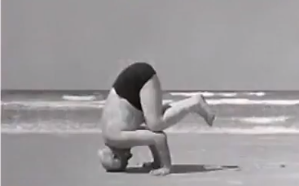

Ben Gurión practicando yoga en la playa de Tel Aviv

- Ben Gurión era un líder pragmático y visionario.
Él desarrollaba regularmente actividad física y practicaba yoga. En la imagen lo vemos en la playa de Tel Aviv practicando una postura que le permite ver la realidad desde un punto de vista inverso al habitual.
El audiovisual se cierra con esta reflexión sobre el Néguev:
“Así es en el Néguev... Solo quien mira al revés, alcanza a ver en línea recta, allá a lo lejos, el horizonte”.
¿Qué relación encuentran entre el modo de “ver” de Ben Gurión y la monumental obra que desplegó a lo largo de su vida? Ejemplifiquen.

…………………………………………………………………………………………………………………

.…………………………………………………………………………………………………………………

…………………………………………………………………………………………………………………

…………………………………………………………………………………………………………………

.…………………………………………………………………………………………………………………

